京汉新城社区联合科尔沁艺术职业学院开展专题讲座

为推动党的创新理论走进基层、贴近党员，6月17日下午2:50，京汉新城社区邀请科尔沁艺术职业学院马克思主义教学部陈雪老师，在社区二楼党员活动室开展专题讲座，社区党员、工作人员到场学习。
课堂上，陈雪老师围绕习近平新时代中国特色社会主义思想核心内容展开讲解，结合社区日常治理、服务居民真实案例通俗解读，清晰讲明理论对应的基层工作要求，引导大家把学到的知识运用到走访群众、处理民生小事中。
参会党员认真听讲、交流心得，纷纷表示本次讲解通俗易懂，对日常社区工作很有指导意义。
下一步，社区会持续联动高校开展常态化理论学习，组织党员立足网格做好群众服务，把学习成效落到为民办事实处。
京汉新城社区党委
2026年6月17日

影像资料：
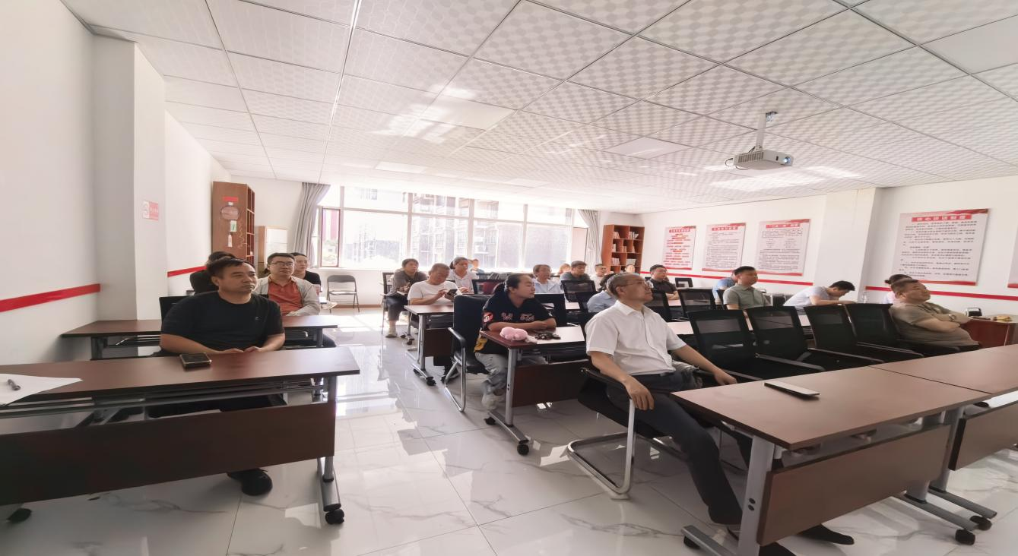
图一：听讲座
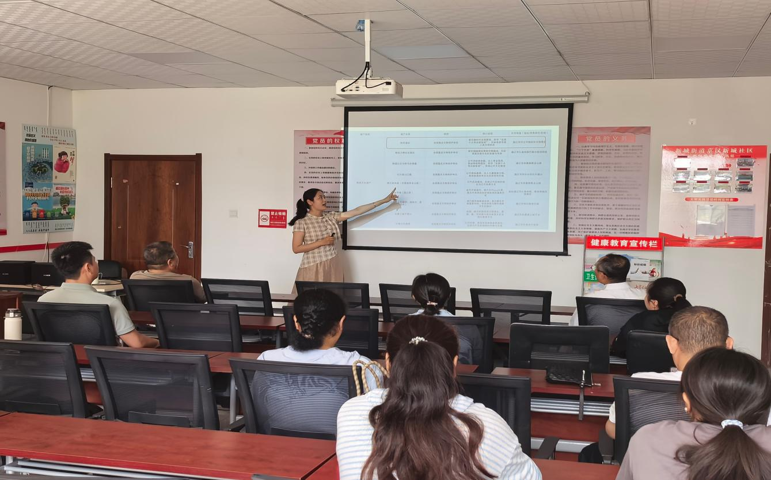
图二：老师讲座
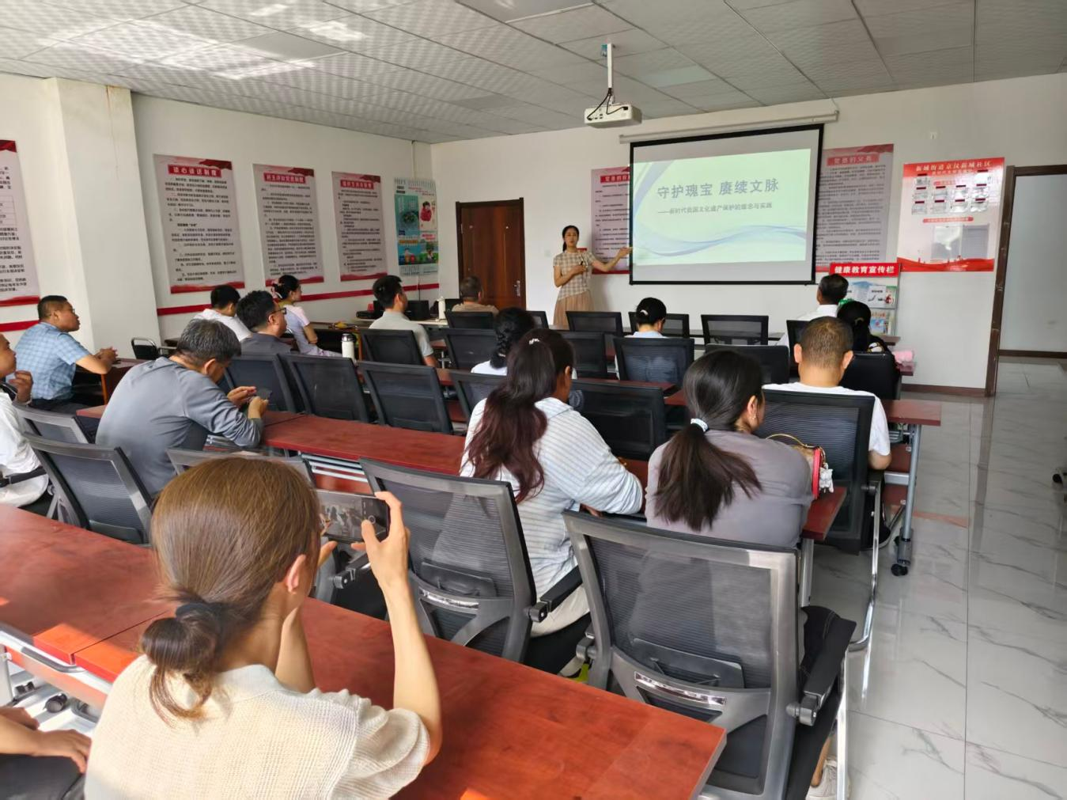
图三：老师讲座

